44 – Site-to-Site VPN gyakorló feladat

Topológia
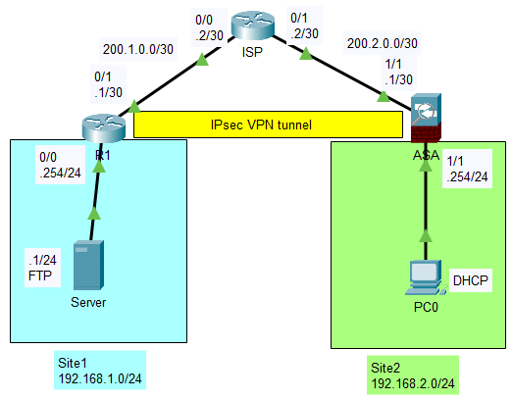
Hozzon létre Site-to-Site VPN alagutat a két telephely között!

Site1 telephely

Interfészek
Állítsa be R1 forgalomirányító interfészeit a lenti táblázatnak megfelelően!
Interfész | IP cím | Maszk
GigabitEthernet0/0 | 192.168.1.254 | /24
GigabitEthernet0/1 | 200.1.0.1 | /30

Állítson be alapértelmezett útvonalat ISP router felé!

ISAKMP
Engedélyezze az ISAKMP használatát R1 forgalomirányítón!
Hozzon létre egy ISAKMP policyt az IKE 1. fázisához!
Használja a következő beállításokat:
- hitelesítés módja: előmegosztott kulcs
- titkosítás: 3DES
- hitesítés : SHA
- DH kulcs hossza: 1536 bit (5)
- SA élettartama: 1óra

IPSEC
Állítsa be az IKE 2. fázisában megtárgyalandó paramétereket!
Használja a következő beállításokat:
- titkosítás: DES
- hitelesítés: SHA
- SA élettartama: 0,5 óra

Titkosítási térkép
Hozzon létre egy kiterjesztett hozzáférési listát, amiben megadja, hogy az alagútba csak a Site1 telephelyről a Site2 telephelyre menő forgalom kerülhet.
A térképben állítsa be az alagút paramétereit a következő szerint:
- Alagút másik vége: ASA publikus interfésze
- DH kulcs hossza: 1536 bit (5)
- titkosítás és hitelesítés: az IKE 2. fázisban megadottak szerint
- élettartam: 0,25 óra
Alkalmazza a térképet, végződtesse az alagutat a külső, publikus interfészen.

Forgalomszűrés
Hozzon létre kiterjesztett hozzáférési listákat a külső interfészre, amivel szabályozza, hogy csak az alagút forgalma mehessen keresztül a forgalomirányítón! Egyéb irányú forgalom nem engedélyezett!

Site2 telephely

Interfészek
Állítsa be ASA tűzfal interfészeit a lenti táblázatnak megfelelően!
Interfész | IP cím | Maszk | név | biztonsági szint
GigabitEthernet1/1 | 192.168.2.254 | /24 | inside | 100
GigabitEthernet1/2 | 200.2.0.1 | /30 | outside | 0

Állítson be alapértelmezett útvonalat ISP router felé!

DHCP
Állítson be DHCP kiszolgálót a telephely számítógépeinek az ASA tűzfalon!
Domain | Alhálózat | Maszk | Átjáró
site2.lan | 192.168.2.0 | /24 | 192.168.2.254

ISAKMP
Engedélyezze az ISAKMP IKE használatát az ASA tűzfal külső interfészén!
Hozzon létre egy ISAKMP policyt az IKE 1. fázisához!
Használja a következő beállításokat:
- hitelesítés módja: előmegosztott kulcs
- titkosítás: 3DES
- hitesítés : SHA
- DH kulcs hossza: 1536 bit (5)
- SA élettartama: 1óra

IPSEC
Állítsa be az IKE 2. fázisában megtárgyalandó paramétereket!
Használja a következő beállításokat:
- titkosítás: DESbit
- hitelesítés: SHA
- SA élettartama: 0,5 óra

Objektumok
Definiálja hálózati objektumok segítségével a helyi és távoli telephelyeket!

Objektum neve | Alhálózat | Maszk
LOCAL-NETWORK | 192.168.2.0 | /24
REMOTE-NETWORK | 192.168.1.0 | /24

Titkosítási térkép
Hozzon létre egy kiterjesztett hozzáférési listát, amiben megadja, hogy az alagútba csak a Site2 telephelyről a Site1 telephelyre menő forgalom kerülhet.
A térképben állítsa be az alagút paramétereit a következő szerint:
- Alagút másik vége: R1 publikus interfésze
- DH kulcs hossza: 1536 bit (5)
- titkosítás és hitelesítés: az IKE 2. fázisban megadottak szerint
- élettartam: 0,25 óra
Alkalmazza a térképet, végződtesse az alagutat a külső, publikus interfészen.

Forgalomszűrés
Hozzon létre egy kiterjesztett hozzáférési listát a külső interfészre, amivel engedélyezi, hogy a telephelyre bekerülhessenek az alagútból kikerülő csomagok.

Ellenőrzés, dokumentálás
Ellenőrizze, hogy Site2 telephelyről elérhető-e Site1 telephely kiszolgálója!
C:>ping 192.168.1.1
Az eredményt mentse egy ping.txt nevű fájlba!

Ellenőrizze, hogy milyen útvonalon érhető el Site2 telephelyről Site1 telephely kiszolgálója!
C:>tracert 192.168.1.1
Az eredményt mentse egy tracert.txt nevű fájlba!

Ellenőrizze az alagút paramétereit R1 forgalomirányítón!
Az eredményeket mentse egy R1-SA.txt fájlba!
R1#show isakmp sa
R1#show ipsec sa

Ellenőrizze a forgalomszűrés működését R1 routeren!
Az eredményeket mentse egy R1-ACL.txt nevű fájlba!
R1#show ip access-list

Ellenőrizze az alagút paramétereit ASA tűzfalon!
Az eredményeket mentse egy ASA-SA.txt fájlba!
ASA#show isakmp sa
ASA#show ipsec sa

